Repetition

3 Faset vekselstrømsmotor

Opgave 1
Tegningen viser klemkassen for en 3-faset kortslutningsmotor.

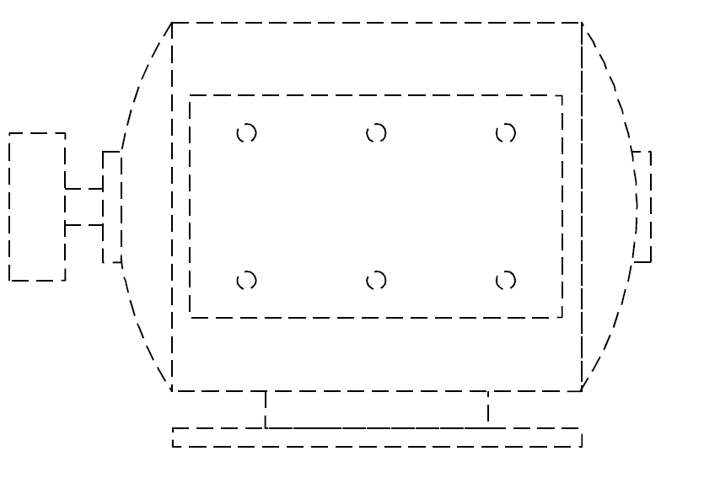
- Indtegn de tre viklinger på motoren.
- Angiv klemmernes navn på viklingerne.

Opgave 2
Ud fra motormærkepladen skal følgende aflæse:
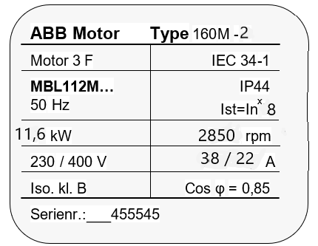

- Hvad kan man aflæse ud fra motorens type nummer?

- Hvilken effekt er det der bliver oplyst på mærkepladen?

- Hvordan kan man se hvordan motoren skal kobles?

- Hvad skal termorelæet indstilles på?

- Hvilket omdrejningstal er det der bliver oplyst på mærkepladen ?

            - Statorens omdrejningstal
            - rotorens omdrejningstal

- Hvordan finder man faseforskydningsvinklen?

- Hvorstor en startstrøm vil denne motor starte med ved direkte start

Opgave 3
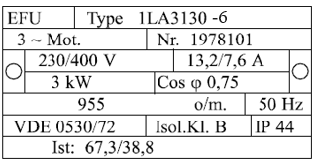
På en mærkeplade er følgende oplyst:

Der skal være formler der hvor der skal fortages udregninger.

- Hvad er dette for en motor?

- Hvordan skal denne motor kobles?

- Beregn den tilførte effekt

- Angiv antal poltal

- Angiv antal polpar

- Hvad er motorens synkrone omløbstal?

- Beregn slippet?

- Hvor stort er slippet i %?

- Beregn virkningsgraden

- Hvor stor en smelte sikring, skal der placeres i gruppetavlen?

- Tegn en skitse af motorens klemrække med hvordan den skal kobles?

Opgave 4
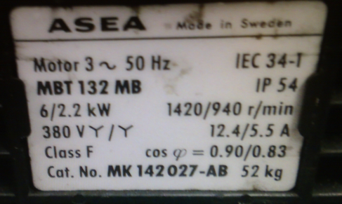
Her ses to mærkeplader som skal aflæses følgende:

Hvilken motor er dette?

Hvad skal termorelæet indstilles på?

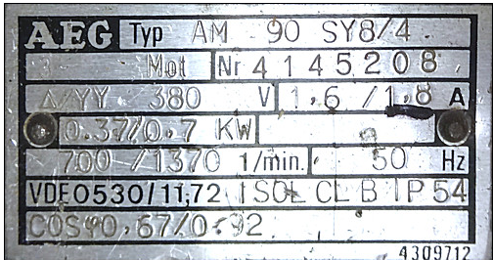

Hvilken motor er dette?

Hvad skal termorelæet indstilles på?

Opgave 5
På en mærkeplade er følgende oplyst:
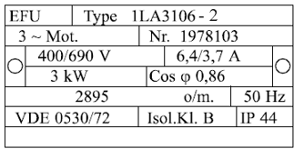
Der skal være formler der hvor der skal fortages udregninger.

- Hvad er dette for en motor?

- Hvordan skal denne motor kobles?

- Beregn den tilførte effekt

- Angiv antal poltal

- Angiv antal polpar

- Hvad er motorens synkrone omløbstal?

- Beregn slippet?

- Hvor stort er slippet i %?

- Beregn virkningsgraden

- Hvor stor en smelte sikring, skal der placeres i gruppetavlen?

- Tegn en skitse af motorens klemrække med hvordan den skal kobles ?

Opgave 6
Her ses tre motor mærkeplader, hvilken motor kan anvendes til stjerne/trekants start.

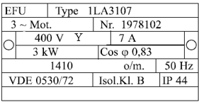

- Hvorfor ville man anvende en stjerne/trekants start?

- Hvor meget vil start strømmen være ved stjerne/trekants start?

Opgave 7
Her ses tre motor mærkeplader, man kan ikke se forbruget på dem mere. Da det er slidt af pga. det aggressive miljø motorerne er placeret i.
Angiv strømforbruget ud fra højrehåndsreglen på de 3 motorer.
Ved 1000 W effekt hvor mange ampere svare det til ved højrehåndsreglen?

Motor 1
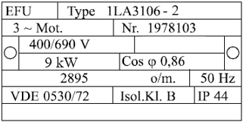

Motor 2
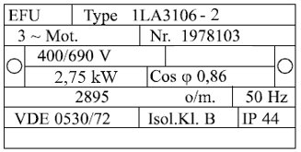

Motor 3
